ICS 29.050
K10/19
DB4110
许昌市地方标准
DB4110/T XXXXX—XXXX

屋面并网光伏发电系统石墨基柔性接地技术规范
Technical specification for graphite based flexible grounding of roof grid connected photovoltaic power generation system

XXXX - XX - XX发布 XXXX - XX - XX实施
许昌市市场监督管理局 发布

目 次
前言 Ⅲ
1 范围 1
2 规范性引用文件 1
3 术语与定义 1
4 一般要求 2
5 设计 2
5.1 基本要求 2
5.2 前期准备 2
5.3 设计要求 2
6 施工 3
6.1 接地沟的开挖 3
6.2 接地网敷设施工 3
6.3 土方回填 4
6.4 接地电阻测量 5
7 验收 5
7.1 资料验收 5
7.2 接地电阻测量验收 5
附录A （资料性附录）测量接地电阻的方法 6

前 言
根据许昌地区推广使用屋面并网光伏发电系统的要求，标准编制组经广泛调查研究，认真总结实践经验，参考有关国家/行业标准，并在广泛征求意见的基础上，制定本标准。
本文件按照GB/T 1.1-2020《标准化工作导则 第1部分：标准化文件的结构和起草规则》的规定编写。
本文件由XXXXXX提出并负责起草。
本文件由XXXX负责解释。
本文件主要起草单位：
本文件主要起草人员：
本文件为首次发布。
本文件有效期为 年 年 日。
本文件在执行过程中的意见或建议反馈至XXXX。

屋面并网光伏发电系统石墨基柔性接地技术规范
- 范围
本标准规定了许昌市屋面并网光伏发电系统石墨基柔性接地装置术语和定义、一般要求、设计、施工、验收等。
本标准适用于许昌市屋面并网光伏发电系统石墨基柔性接地工程。
- 规范性引用文件
下列文件中的内容通过文中的规范性引用而构成本文件必不可少的条款。其中，注日期的引用文件，仅该日期对应的版本适用于本文件；不注日期的引用文件，其最新版本（包括所有的修改单）适用于本文件。
GB/T 14848 地下水质量标准
GB 15618 土壤环境质量 农用地土壤污染风险管控标准（试行）
GB 50057-2010 建筑物防雷设计规范
GB/T 17949.1 接地系统的土壤电阻率、接地阻抗和地面电位测量导则 第1部分：常规测量
DL/T 1554 接地网土壤腐蚀性评价导则
- 术语和定义
下列术语和定义适用于本文件。

并网光伏发电系统 grid-connected PV system
直接或间接接入公共电网运行的光伏发电系统， 简称并网光伏系统。

屋面并网光伏发电系统 rooftop grid-connected PV system
附加安装在建筑屋面上的并网光伏发电系统。

铠装式柔性石墨接地引下线 armored flexible graphite grounding down conductor
由石墨线编织物为基材的带有防外破金属编织层和硅橡胶防护层的接地引下线。

不饱和聚酯团状模塑料 dough molding compounds；DMC

一种热固性塑料,具有优良的电气性能，机械性能，耐热性，耐化学腐蚀性，能够适应各种成型工艺。
- 一般要求
  - 屋面并网光伏发电系统石墨基柔性接地装置应能满足光伏发电系统在各种工况条件下的雷电防护、工作接地和保护接地的要求。
  - 屋面并网光伏发电系统石墨基柔性接地装置材料所含有对土壤环境产生污染的物质成分应用应满足 GB 15618 和 GB/T 14848 中“标准值” 的要求。
- 设计
  - 基本要求

屋面并网光伏发电系统石墨基柔性接地装置设计应符合GB 50057-2010及现行的国家和行业标准有关安全的规定。
  - 前期准备：
    - 详细了解接地装置及附近地下金属构筑物信息。包括己投运接地装置、管道及其他金属构筑物。 内容为：位置、走向、投运时间、材质、工程图纸、工程记录、技术参数，以及接地装置巡视、检测、检修记录等。
    - 掌握接地区域土壤电阻率数据资料和土壤腐蚀性评价资料。应按DL/T 1554 对接地装置区域土壤进行腐蚀性评价。
  - 设计要求
    - 屋面并网光伏发电系统石墨基柔性接地设计方案应根据地形地貌、土壤腐蚀性等级和土壤分层情况，以及光伏发电系统对接地装置的要求确定。
    - 屋面光伏阵列接地应连续、可靠，其接地电阻不大于 4 Ω。一个完整的屋面光伏方阵，其接地必须形成闭环回路，以保证支架系统的任何两点之间等电位。
    - 对需要接地的光伏系统设备，应保持接地的连续性和可靠性。接地装置的接地电阻值必须符合相关国家标准要求。当以防雷为目的进行接地时，其冲击接地电阻不宜大于 10 Ω。光伏系统保护接地、 工作接地、过压保护接地共用一个接地装置，其接地电阻不大于 4Ω。
    - 柔性接地装置水平接地体的埋深不宜小于0.6m。
    - 柔性接地装置中平行的水平接地体的间距不宜小于5m，垂直接地体的间距不宜小于其长度的2倍。
    - 屋面并网光伏发电系统石墨基柔性接地体应满足50kA，8/20us雷电流耐受试验的要求。
    - 屋面并网光伏发电系统接地引下线上端线宜采用截面不小于40mm×4mm热镀锌扁钢，并在距离地面2.7m位置设立断接头，下端采用铠装式柔性石墨接地引下线，热镀锌扁钢与铠装式柔性石墨接地引下线之间采用热镀锌或不锈钢螺栓连接。
    - 利用自然接地体时，导体应从不同地点引出。并且应不少于两根与人工接地网可靠连接。
    - 屋面并网光伏发电系统石墨基柔性接地装置防接触电压和跨步电压的措施，应符合 GB 50057-2010 中 4.5.6 条款的要求。
- 施工
  - 接地沟的开挖
    - 应按照设计图纸的设计方案进行放线开挖，接地沟中心线距离里建筑物基础不宜小于1.5m，开挖深度不应小于0.6m，长度应符合设计要求。
    - 接地沟位置宜选择地表土壤厚度大、土质松软、无其他建（构）筑物的地带，不应选择在石块和建筑垃圾较多的地带，接地沟位置应避免选择在地下管线、隧道上方。应在原土层或经过夯实的垫土层开挖接地沟。
    - 接地沟开挖如遇较大的石块、树木等障碍，可绕行开挖，但应保证接地沟总长度不变。
    - 接地沟开挖完工并验收合格后，方可进行下道工序。
  - 接地网敷设施工
    - 垂直接地体的施工
      - 按照设计图纸的位置安装垂直接地体，垂直接地体的埋入深度、间距必须满足设计要求，应确保下方无地下管线和隧道等设施。
      - 柔性离子接地极可采用地钻挖坑机在接地沟底部向下开挖孔洞进行安装，孔洞的直径和深度应满足柔性离子接地极敷设的要求，柔性离子接地极应居中放置于孔洞之中，周围用软土回填并分层捣实。
      - 快装式柔性离子接地极和分段式接地极安装可以使用油镐或电镐，也可以采用人工锤击打入地下，分段式接地极段与段之间的连接应牢固可靠。
      - 垂直接地体可倾斜向下打入地下，其倾斜方向应远离建筑物基础。
    - 水平接地体施工
      - 水平接地体铺设前应将接地沟底部的碎石杂物清理干净，必要时铺上一层厚度不小于100mm的软土。
      - 先将石墨基柔性降阻布居中平直铺设于接地沟底部，根据设计要求，降阻布可连续铺设，也可分段铺设。 石墨基柔性降阻布铺设完成后将石墨基柔性接地体应居中敷设于石墨基柔性降阻布上方（如图1）。

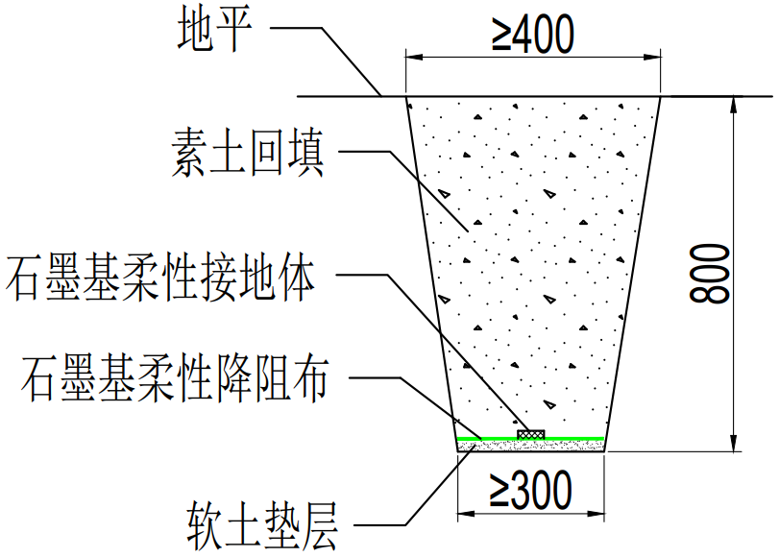
- 水平接地体的敷设
      - 敷设石墨基柔性降阻布和石墨基柔性接地体时应避免连续扭转和尖锐物碾压。
      - 石墨基柔性接地体与石墨基柔性接地体之间、石墨基柔性接地体与垂直接地体之间的连接方式为叠压连接，将连接段两两搭接重叠放置，用DMC连接件将其压接在一起（如图2）。
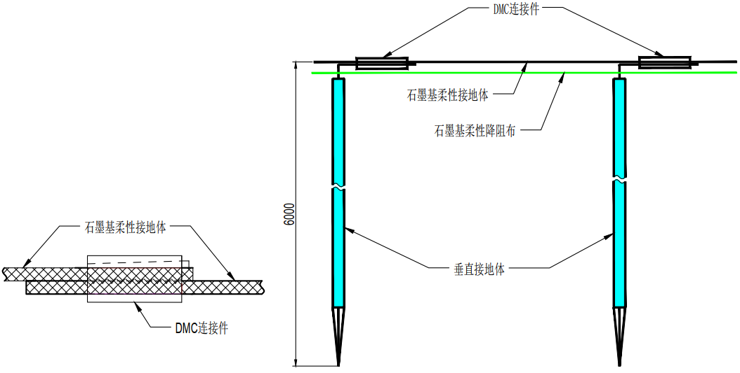
a）水平接地体之间的连接 b）垂直接地体的敷设连接
- 接地装置的连接示意图
    - 引下线的连接施工
      - 铠装式柔性石墨接地引下线与水平接地体之间的连接采用DMC连接件连接，DMC连接件应水平放置于接地沟底部，引下线应有一定的冗余长度，以防止土壤沉降致使连接部位受力。
      - 铠装式柔性石墨接地引下线露出地面的部分应紧贴建筑物基础或墙体并分段固定，固定间距不应大于1m。
      - 铠装式柔性石墨接地引下线与上端的镀锌扁钢引下线之间采用热镀锌或不锈钢螺栓连接，连接处距离地面高度为2.7m。
  - 土方回填
    - 回填土内不得夹杂石块和建筑垃圾、外取的土壤不得有腐蚀性，回填时应将土壤分层夯实。
    - 山区石质地段或电阻率较高的土质区段的接地沟槽中敷设石墨基柔性接地体，应先回填不小于100mm厚的软土垫层，敷设后再用不含石块、建筑垃圾及塑料等杂物的土壤分层夯实回填。
    - 接地沟回填后上部宜设置100mm～300mm高度的防沉层。
    - 引下线3m范围内的地表层宜敷设5cm厚沥青层或15cm厚砾石层。
  - 接地电阻测量
    - 接地电阻的测量避免在雨天进行，一般雨后三天进行测量。
    - 接地电阻测量按照 GB/T 17949.1 规定的方法进行。使用ZC-8型或ZC29B型接地电阻测试仪测量接地电阻的方法可参照附录A。
- 验收
  - 资料验收
    - 接地装置的设计资料。
    - 实际施工图纸、施工材料清单。
    - 施工及安装技术记录，包括地下隐蔽工程的中间检查、中间验收记录等。
    - 材料出厂试验报告。
  - 接地电阻测量验收
按照 GB/T 17949.1 规定的方法对接地装置接地电阻进行复测，并根据土壤湿度情况乘以适当的季节系数进行校正，校正后的接地电阻值应满足设计要求。季节系数的取值可参考表 1。
- 季节系数参考值
月份 | 1月 | 2月 | 3月 | 4月 | 5月 | 6月 | 7月 | 8月 | 9月 | 10月 | 11月 | 12月
季节系数 | 1.05 | 1.05 | 1.2 | 1.6 | 1.9 | 2.0 | 2.2 | 2.55 | 1.6 | 1.55 | 1.55 | 1.35

（资料性附录）

测量接地电阻的方法
  - 测量接线图

采用ZC-8型或ZC29B型接地电阻测试仪测量接地电阻的测量原理图如图E.1所示。
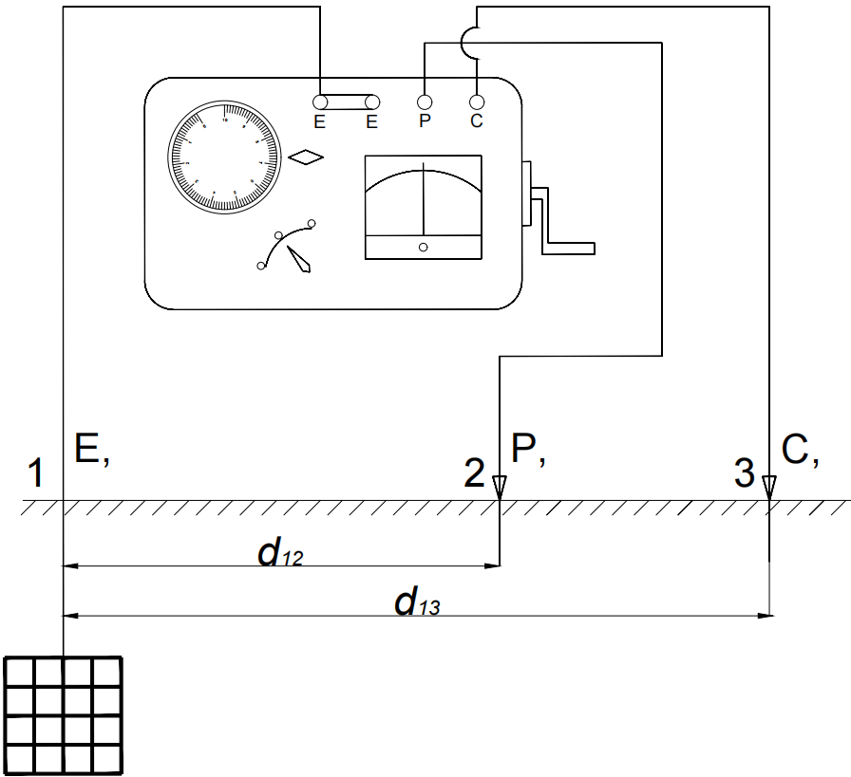
图 E.1 接地电阻测量示意图
  - 测量方法

采用ZC-8型或ZC29B型接地电阻测试仪测量接地电阻的测量方法如下：
- 测量接线如图 E.1 所示，端子E为被测接地极接线端子，端子P为电位极探棒接线端子，端子C为电流极探棒接线端子，E，为被测接地极，P，为电位极探棒，C，为电流极探棒；
- E，与P,的距离d₁₂不应小于接地装置的放射线（或对角线）长度的3倍，且d₁₂ 与d₁₃的比值约等于0.618，三点成一线，连接处必须接触良好；
- 将仪表水平放置，将检流计指针调整到零位；
- 将倍率开关置于最大倍率，慢慢转动发电机的摇柄，同时旋动电位器刻盘，使检流计指针指在“0”位上；
- 当检流计的指针接近平衡时，加快发电机摇柄转速，使其达到每分钟120～150转，再转动电位器刻度盘，使检流计平衡，此时刻度盘的读数即为被测接地电阻值；
- 当刻度盘读数小于1时，应将倍率开关置于较小一档倍率，重新调整刻度盘以得到正确读数。

